Este documento realizado en MagicDraw y, posteriormente, cincelado en Word trata de mostrar un documento donde se enseña los principales puntos (requisitos) que queremos que nuestro proyecto tenga en mente para el futuro del producto.

Análisis de Requisitos

Requirement Report

|  |  |
| --- | --- |
|  |  |

**Índice Principal**

Documento General de Requisitos Grupo 4 Néro

Análisis de Requisitos de la app **NÉRO**:

1.- Introducción

1.1) Propósito

2.2) Descripción

2.- Requisitos Básicos para la app

2.1) Registro de cuentas

2.1.1) Olvido de contraseña

2.2) Inicio de sesión

2.3) Registro de fuentes

2.4) Uso del mapa

3.- Requisitos Adicionales para la app

3.1) Crear una interfaz accesible para el usuario

3.1.1) Crear Interfaz de login

3.1.2) Crear interfaz de menú principal

3.1.3) Crear la interfaz de fuentes.

3.2) Recaptcha

3.3) Comentarios en las fuentes (Ver/Añadir Comentarios)

3.3) Limitar el servidor

3.3.1) Límites a los comentarios

4.- Requisitos Postproducción

4.1) Registro de baños

4.2) Poner música de fondo y/o efectos de sonido

4.3) Registro de rutas senderisticas

4.4) Utilización de Reportes

4.5) Baneos de IP

4.5) Estabilidad en todos los tipos de móviles

4.6) Modo Oscuro

5.- Diagrama

# 1.- Introducción

## *Propósito*

Nuestra empresa consta de desarrolladora de aplicaciones. En este caso nos encontramos ante el propósito de querer crear una aplicación Android con un uso bastante sencillo y útil para la sociedad de hoy en día. Se trata de una aplicación de fuentes que provee al usuario de información donde se muestran las fuentes más cercanas.

Consideramos que es bastante útil porque, muchas veces cuando viajamos al extranjero o cuando vamos de senderismo, es normal hidratarse llevando agua encima. Por este motivo dejamos claro que la idea del producto es bastante vital para estas actividades.

## 1.2) *Descripción*

Como hemos comentado anteriormente, el proyecto trata de crear una aplicación de fuentes que muestra al usuario la localización en el GPS de éstas, la posición de las fuentes más cercanas.

1.- Esta aplicación comenzaría pidiéndole al usuario un registro de cuenta y/o login.

2.- Tras esto, cargaría la aplicación con el mapa indicando las fuentes disponibles en la zona.

3.- Cada fuente contaría con una foto, ubicación asociada y valoración (Comentarios, puntuación, etc.). Creemos que se puede crear una comunidad que pueda impulsar esta aplicación ya que la inclusión de cada fuente es opcional, es decir, la aplicación se lanzará con una cierta cantidad de fuentes de salida, pero para que prospere los usuarios tendrán que ir añadiendo las fuentes a la aplicación.

# 2.- Requisitos Básicos para la app

En esta sección, veremos los puntos/requisitos que queremos implementar con prioridad ya que van a ser la base de nuestra aplicación. Estos puntos serán los que, al final del proyecto, queremos que se evalúen en primer plano.

## 2.1 *RF. Registro de cuentas*

En este objetivo vamos a concebir la idea de registro de cuentas, donde el usuario va a introducir su correo, usuario y contraseña; y esos datos se van a guardar en la base de datos.

Estos datos serán introducidos al principio de la aplicación para identificar al usuario y guardar sus datos en la Base de Datos.

### 2.1.1 RF. Olvido de contraseña

En este objetivo proponemos una sección denominada “olvidar la contraseña” por si a algún usuario se le olvida la contraseña. Este requisito tiene, como consecuencia, un envío email al correo de usuario para verificar su identidad y, consecuentemente, realizar el cambio de contraseña por el propio usuario solicitante.

## 2.2 *RF. Inicio de sesión*

El principal objetivo de aquí es crear un inicio de sesión para todos los usuarios que se conecten a la plataforma. Estos datos se introducirán en la misma interfaz que el requisito registro de cuentas. Todo esto es para agrupar los contenidos de la entrada a la aplicación en un mismo lugar.

*Así, por lo tanto, necesitaremos una interfaz accesible (Interfaz Login) para todo usuario que entre en la aplicación y, que el usuario detecte rápidamente donde están las funciones principales para acceder con sus datos.

## *2.3 RF. Registro de fuentes (Añadir fuentes)*

En este objetivo queremos mostrar como los usuarios van a registrar, por ellos mismos, las propias fuentes. Estas fuentes, posteriormente, se podrán acceder a través de la interfaz (Interfaz Menú Principal/Mapa) por todos los usuario que estén cerca de la ubicación de la propia fuente.

Para la creación de estas fuentes, implementaremos 3 atributos que definirán las fuentes y nos ayudarán, a posteriori, a buscar/identificar las fuentes.

1. Imagen de la fuente: Este atributo va en relación con la fuente, ya que, si el usuario tiene como referencia una imagen de la fuente, le puede resultar mucho más cómodo llegar e identificarla a primera vista.

*En este punto hay que entender que no todos los usuarios de la aplicación pueden tener el mismo modelo de móvil y, por lo tanto, la misma cámara para realizar las fotos de las fuentes. En consecuencia, hemos evaluado la posibilidad de re-escalar las fotos para tener un estándar a la hora de guardar las imágenes en la base de datos. Este atributo será guardado como un objeto Image.

1. Ubicación de la fuente: Este atributo va en relación con la fuente también, ya que, al ser una aplicación fundamentada en un menú principal con funcionamiento de GPS, necesitamos obligatoriamente un sistema de localización de cada fuente acorde a la posición del usuario en el instante en el que esté usando la aplicación.

*Este atributo se guardaría como un objeto de atributos latitud y longitud

1. Valoración de la fuente: Este atributo va en relación con la fuente, pero es un atributo de carácter subjetivo en comparación con los dos anteriores. Esto es debido a que “el gusto” hacia la fuente (sabor del agua) es propio del usuario.

*Este atributo va más enfocado a la hora de tomar decisiones por parte de un usuario de qué fuente escoger, más que de propia utilidad como los anteriores. Funcionaría a base de puntuaciones entre 1 y 5 estrellas.

## *2.4 RF. Uso del mapa (Ubicación GPS)*

Este objetivo es el más importante de la aplicación ya que es donde se fundamenta la aplicación. Esto es debido a que, cuando el usuario entra en la aplicación, es necesario que este requisito sea totalmente funcional y primordial ya que el funcionamiento de las fuentes depende totalmente de su ubicación GPS para mostrárselas al usuario.

# 3.- Requisitos Adicionales para la app

Esta sección va ligada a los objetivos que no son primordiales a la hora de trabajar con la aplicación, pero que pueden ser añadidos tras la finalización de los requisitos básicos.

## *3.1 RF. Crear una interfaz accesible para el usuario*

En este objetivo queremos hacer una interfaz gráfica que sea apta y sencilla para el manejo del usuario. Priorizamos la funcionalidad y comodidad de la aplicación para que sea más llamativa. Así podremos captar rápidamente la atención y, a la vez, que la aplicación sea fácil de usar para cualquier tipo de usuario.

### 3.1.1 RF. Crear Interfaz de login

En este objetivo vamos a crear una interfaz de login donde el usuario va a conectarse con el servidor y la base de datos, y posteriormente acceder a la aplicación con sus datos correctamente.

### 3.1.2 RF. Crear interfaz de menú principal (GPS)

En este objetivo vamos a crear una interfaz para poder usar el menú principal con las distintas opciones que ofrezca la aplicación. En este menú principal podremos acceder tanto a los ajustes de la aplicación como a las propias fuentes.

### 3.1.3 RF. Crear la interfaz de fuentes.

En este objetivo vamos a crear una interfaz para la creación/visualización de fuentes para que el usuario pueda acceder a ellas y su información de manera cómoda.

## *3.2 RF. Recaptcha*

En este objetivo vamos a crear un captcha para bots (método por el cual un bot no pueda realizar cuentas), por si cualquier persona quiere intentar hacer multicuentas.

## *3.3 RF. Comentarios en las fuentes (Ver/Añadir Comentarios)*

En este objetivo vamos a crear una sección de comentarios en cada fuente. Este punto aporta algo más de feedback con la comunidad que use nuestra aplicación. Gracias a la sección de comentarios, usuarios distintos se pueden comunicar entre sí para opinar sobre las fuentes.

## *3.4 RNF. Limitar el servidor*

En este objetivo vamos a analizar las capacidades del servidor y ver, con respecto a eso, cuanto hay que limitar la información de la aplicación para que no se llene completamente la capacidad.

### 3.4.1 RNF. Límites a los comentarios

Con respecto a los comentarios descritos en el apartado anterior, tendremos que ajustar/limitar el número de caracteres para no sobrecargar la base de datos.

# 4.- Requisitos Postproducción

Esta sección va ligada a los objetivos que se añadirán tras la producción de la aplicación. Estos requisitos les denominaremos añadidos postproducción.

## *4.1 RF. Registro de baños*

Este añadido lo indicamos porque, con frecuencia, las fuentes suelen estar cerca de baños (sean públicos o no), por lo que implementarlos como objetos, aparte de las fuentes, sería de gran utilidad.

## *4.2 RNF. Poner música de fondo y/o efectos de sonido*

Este añadido podría ser útil para el tema de las búsquedas de fuentes. Una voz que te diga si hay alguna fuente cerca, por ejemplo.

## *4.3 RF. Registro de rutas senderisticas*

Este punto se desarrollaría de lo último ya que es más costoso de realizar. Se desarrollarían rutas a los senderistas/turistas que vayan por cualquier lugar visitando la zona y quieran ir cerca de fuentes.

## *4.4 RF. Utilización de Reportes*

Este punto es mencionado ya que nos hemos planteado la posibilidad de que algún dato sea reportado por la comunidad. Por ejemplo: si hay creada una fuente con datos incorrectos o algún usuario ha utilizado mal la sección de comentarios.

*Se podrán realizar reportes a comentarios, fuentes o a los propios usuarios. Esta función la podrá implementar todos los usuarios.

## *4.5 RF. Baneos de IP*

Este añadido trata (ligado a las valoraciones y/o multicuentas por bots mencionados anteriormente) de crear una opción de denuncias o bloqueos similar que no vaya simplemente por cuenta sino por IP del dispositivo.

Esto creará una comunidad que de verdad se tome en serio la app y ayude a prosperar el funcionamiento a largo plazo. Estos baneos dependerán de los reportes mencionados anteriormente.

## 4.6 RNF. Estabilidad en todos los tipos de móviles

En este punto evaluamos la posibilidad de optimizar lo máximo posible la aplicación para que funcione en cualquier dispositivo móvil que tengamos actualmente.

## 4.7 RNF. Modo Oscuro

En este añadido he querido implementar un modo oscuro para el móvil, por si el usuario desea gastar menos batería en el móvil ya que se reduce mucho el gasto, o, por ejemplo, que les moleste a los ojos mientras está en la ciudad de noche.

# 5.- Diagrama

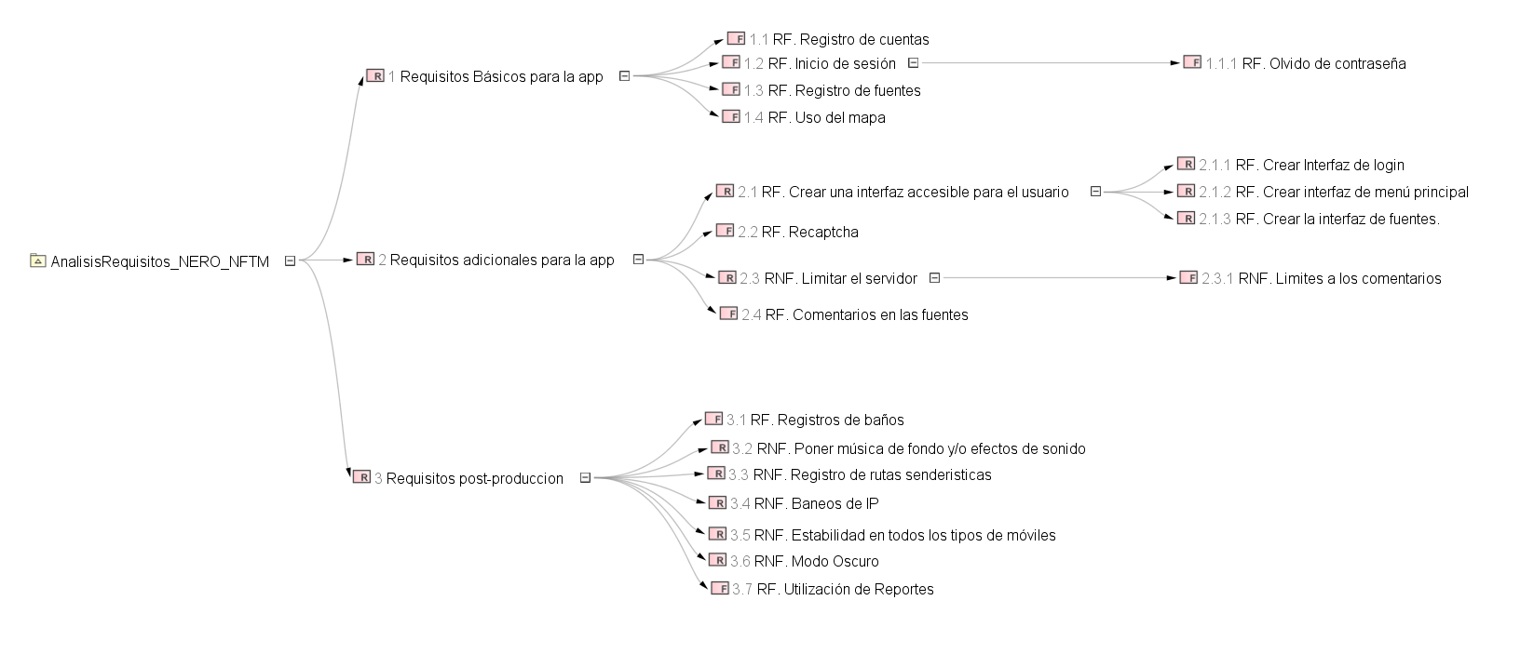

Requisitos Proyecto